川大附小
成像工具四：
AI信息汇聚
家长问卷 × 学生访谈 × 教师观察
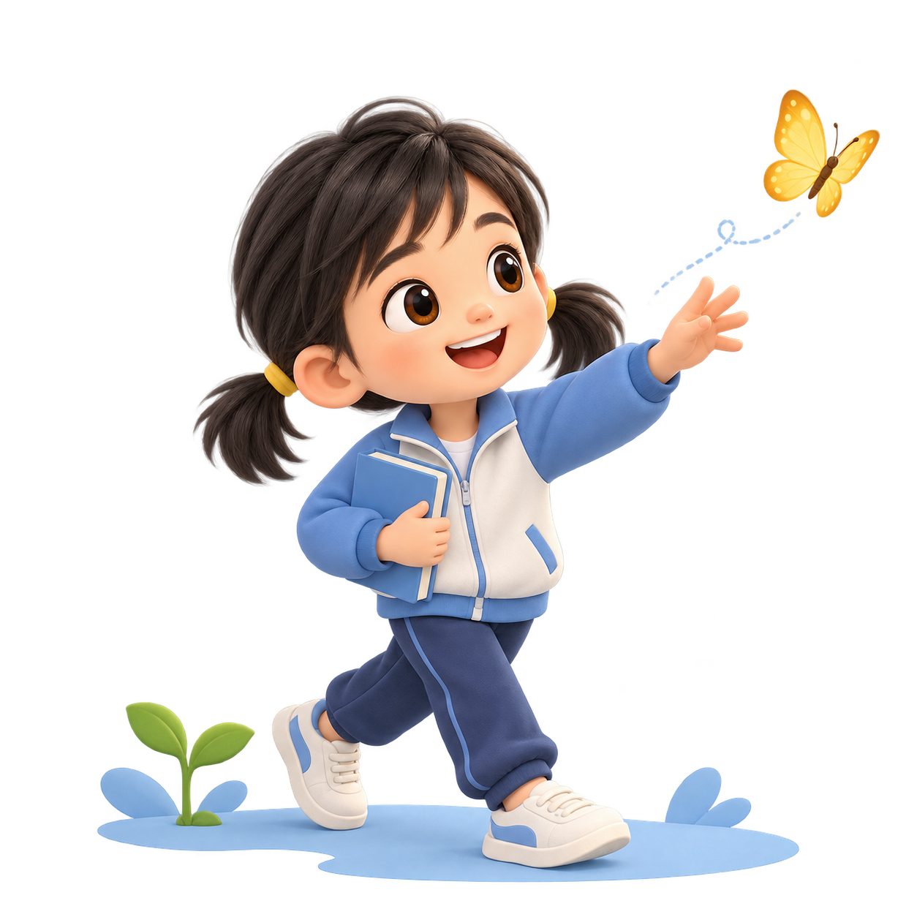
李林卿
2026级1班
成像日期：2026年10月

一、基础信息汇总
（AI汇总、对比）
观察维度 | 家长问卷（家长说） | 学生访谈（孩子说） | 教师观察（老师看到了） | 初步判断
孩子的气质与关键词 | 爱笑、爱学、积极；也担心孩子有些不太自信。 | 说自己是“会画画的小孩”；访谈时大方，回答也很顺畅。 | 与老师说话自然大方，会主动举手、主动尝试。 | 家长与教师观察有差异
最突出的兴趣/光 | 喜欢画画、手工、故事绘本；遇到新事物爱问为什么。 | 说自己会画画，喜欢听故事、看书，觉得动脑筋最厉害。 | 经常表现出对画画的兴趣，也提出过好问题或特别的想法。 | 核心兴趣方向：画画、听故事和动脑筋。
交往风格 | 到新环境先看一会儿再加入；会商量轮流、照顾别人。 | 提到了好朋友“俊俊”，说起朋友时很开心。 | 遇到冲突会商量，也有主动关心、帮助别人的表现。 | 核心交往模式：先看看，再加入；愿意和同伴商量，也关心别人。
面对困难的态度 | 通常先自己试，不行再求助。 | 暂缺。她提到喜欢动脑筋，但没有直接说遇到困难时会怎么做。 | 面对有难度的任务，会主动尝试。 | 应对模式初显：愿意先试一试，需要时再找人帮忙。
入学期待/担忧 | 希望养成好习惯、每天开心；提到孩子怕黑、不太自信。 | 期待快快长大、成为少先队员；回答里也写了“害怕黑”。 | 能跟上集体活动，听到老师的要求会很快行动。 | 重点关切点：看见她主动尝试的时刻，陪她表达担心、安心成长。

二、成像卡
（AI分析，老师手动修改）
学生姓名：李林卿 成像日期：2026年10月
家长说…… | 孩子说…… | 老师看到了……
“和爸爸妈妈一起玩的时候最开心”  “小朋友有点不太自信” | “会画画的小孩”  “动脑筋最厉害” | 收拾自己的物品时：“主动归位、整齐”。  面对有难度的任务时：“主动尝试”。

五育初印象
（发展基线）（尝试AI分析、教师手动修改）
五育方面 | 当前可见状态
德（交往热情） | 家长说她愿意照顾、安慰别人，与同伴都想用同一件东西时会商量轮流；老师也看到了商量解决冲突、主动帮助别人的表现。
智（好奇心与认知兴趣） | 遇到新事物爱问“为什么”，喜欢故事和阅读；她觉得自己擅长动脑筋，老师也看到了主动尝试和提问的表现。
体（生活适应力） | 家长说她喜欢户外活动，跑跳灵活、动作协调；平时和周末的作息差别较大。学校运动中的具体表现，还可以继续了解。
美（审美表达与创造力） | 家长、孩子和老师都提到了画画。可以继续看看她的作品，听听她想表达什么。
劳（自理与动手） | 在家能自己吃饭、穿脱衣服、上厕所，也会整理小物品、扣纽扣和剪纸；在学校会主动把物品放回原处，收拾整齐。

三力小萌芽
（从行为描述中识别“萌芽”）（尝试AI分析、教师手动修改）
三力 | 萌芽证据（具体行为）
内驱力（我要学） | 谈到喜欢的活动时明显兴奋，想在“求真”上进步；课堂上会主动举手，遇到比较难的任务愿意尝试。
判断力（我判断） | 家长说她遇到困难会先自己试，再找人帮忙；老师看到她会和同伴商量着解决问题。
创造力（我创造） | 家长和孩子都提到画画，老师也多次留意到这一兴趣，并记录过好问题或特别的想法。具体作品和制作过程还没有记录。

光芒图初始方向
（由AI交叉比对、教师确认）
孩子自己最想要的超能力：学活
孩子觉得自己最厉害的超能力：学活；她说“有问题马上可以思考到”。
家长最希望优先发展的方向：乐健（身体棒、心态阳光）、从善（有爱心、品行端正）
教师观察到的兴趣显性倾向：多次表现出对画画的兴趣，也提出过好问题或特别的想法。
交汇建议（核心光芒可能方向）：
可以把“学活”和“尚美”放在一起试一试：从画画、做手工开始，请她把发现画出来，把想法说出来。也留意她是否玩得开心、愿不愿意和同伴一起完成。
（此为“待验证的假设”，而非定论。）

需要留意的“待观察区”
三方信息不一致、或只有一方提到、或教师还不确定的地方。此为教育敏感区，需后续跟进，但不做负面定性。
01 什么时候更敢说、更敢做
家长担心她不太自信，老师和访谈中却看到了大方、主动的一面。可以一起留意：什么时候她会犹豫，怎样鼓励能让她更愿意开口。
02 怕黑时需要怎样的陪伴
访谈表中选了“没有担忧”，回答里又写了“害怕黑”。家长也提到了怕黑，可以再听听她什么时候会害怕、希望大人怎样陪她。
03 给好奇心一个回应
访谈记下了“太阳从哪里爆出来的”，同时选了“没有主动提问”。可以先问清楚这句话是在什么情况下说的，再留意她平时还想问些什么。
成像寄语
（给老师自己的一句话提醒）
这个孩子最让我印象深刻的三个特质是：①爱画画 ②愿意思考 ③关心同伴
他/她来到我们面前时，最需要被理解的是：她有愿意尝试、主动表达的一面，也会有犹豫的时候。具体说说她做到了什么、哪一步有进步，比只说“要自信”更能让她感到被理解。
我对接下来的陪伴，想先从一次画画后的分享，以及她需要鼓励的时刻开始留意。

